BELÉM SOB NUVENS: UMA ANÁLISE DA PERSISTÊNCIA DE NUVENS E LIMITES DA OBSERVAÇÃO ÓPTICA ENTRE 2019 E 2024 COM SENTINEL-2 E S2CLOUDLESS

Filipe de Melo Rocha¹; Anderson Eudóxio Araújo²; Tatiana Pará Monteiro de Freitas³; Tamirys Marcelina da Silva⁴; André Felipe de Moraes Marques⁵; Nathalia de Souza Lima^{6;}
Norma Ely Santos Beltrão⁷
¹Mestrando em Ciências Ambientais. Universidade do Estado do Pará. filipe.melo07@outlook.com.
^{2, 4, 5, 6}Mestrando (a) em Ciências Ambientais. Universidade do Estado do Pará.
³Doutoranda em Ciências Ambientais. Universidade do Estado do Pará.
⁷Pós-Doutora em Sensoriamento Remoto. Universidade do Estado do Pará.

RESUMO
A cobertura persistente de nuvens na Amazônia impõe limitações significativas à observação óptica por satélite, dificultando o monitoramento ambiental e urbano contínuo. Este estudo tem como objeto a persistência de nuvens na Região Metropolitana de Belém (RMB), entre 2019 e 2024, com o objetivo de quantificar o tempo médio de invisibilidade óptica e identificar padrões sazonais de observação. O problema central consiste em compreender por quanto tempo a região permanece invisível aos sensores ópticos, interferindo em análises ambientais e de planejamento urbano. A justificativa baseia-se na relevância de identificar períodos e áreas com menor disponibilidade de imagens para aprimorar estratégias de monitoramento e apoiar a integração de sensores de radar em estudos na Amazônia Oriental. A metodologia utilizou imagens Sentinel-2 L2A processadas no Google Earth Engine, com aplicação do algoritmo s2cloudless para detecção de nuvens. Foram calculadas métricas mensais de fração limpa (proporção de área observável) e o número máximo de meses consecutivos sem observação limpa. Os resultados indicam alta persistência de nuvens durante o período úmido (dezembro a maio), com redução expressiva de janelas úteis de observação, e maior disponibilidade de cenas limpas no período seco (junho a novembro). O máximo de meses consecutivos sem observação limpa ultrapassou três meses. Conclui-se que a RMB apresenta forte sazonalidade na cobertura de nuvens, o que limita o uso de sensores ópticos convencionais, reforçando a necessidade de abordagens integradas com dados de radar e maior planejamento temporal para estudos ambientais.

Palavras-chave: Persistência de nuvens. Invisibilidade óptica. Belém.

Área de Interesse do Simpósio: Metodologias, geotecnologias, estatística e divulgação (popularização da ciência).

1. INTRODUÇÃO
O sensoriamento remoto tornou-se uma ferramenta essencial para monitorar, analisar e prever mudanças ambientais e territoriais, superando limitações de métodos tradicionais de campo, que são restritos em escala e custo (Ahmadi et al., 2023). Na Amazônia sua aplicação é fundamental, entretanto a presença de nuvens representa um desafio à observação óptica da região, o que reduz de forma drástica a disponibilidade de imagens utilizáveis ao longo do ano (Salgado et al., 2022).
Apesar da frequência dos satélites e seus sensores disponíveis e mais utilizados como Sentinel e Landsat (respectivamente, 5 dias e 8 dias de revisita ao mesmo ponto quando combinados com seus pares), a cobertura ainda limita a análise de processos naturais e urbanos, como exemplo NDVI (Normalized Difference Vegetation Index), o LST (Land Surface Temperature) e o EVI (Enhanced Vegetation Index) (Santos et al., 2022; Bezerra et al., 2023).
Como foco deste trabalho, a Região Metropolitana de Belém (RMB), é classificada como possuindo um clima equatorial úmido e de alta umidade do ar durante o ano todo (Souto et al., 2021). A presença constante de nuvens prejudica diretamente na obtenção de séries temporais consistentes, afetando estudos que dependem de observações ópticas como o monitoramento da expansão urbana, uso e cobertura e variações ambientais intermitentes (Ling et al., 2021) além do mapeamento sistemático ficar comprometido pela ausência de dados (Freitas; Oliveira, 2017). Considerando a relevância das nuvens nesse cenário, são poucos os estudos que quantificam e avaliam a persistência de nuvens e seus efeitos na observação da referida região.
A persistência de nuvens refere-se à tendência de uma determinada região permanecer encoberta por nuvens por longos períodos ou de forma recorrente (Sales et al., 2022). Segundo Flores-Anderson et al. (2023), essa persistência pode ser quantificada por meio de indicadores como o número anual de observações livres de nuvem, o máximo de dias consecutivos com dados válidos e o momento em que o primeiro pixel “limpo” volta a aparecer.
Estudos envolvendo redes neurais artificiais (RNA) para previsão da porcentagem de nuvens em imagens de sensoriamento remoto (Landsat 5 e 7), contribuem para o controle de qualidade de dados geoespaciais e o uso de IA possui erro inferior a 3%, a conformidade máxima de nuvens aceitável para uma região e período (Freitas; Penha; Volotão, 2015), apoiando o planejamento de projetos de aquisição de imagens e a gestão da completude de dados espaciais.
Dessa forma, este trabalho tem como objetivo analisar a persistência de nuvens e o tempo de invisibilidade na Região Metropolitana de Belém (RMB) no período de 2019 a 2024, utilizando imagens do satélite Sentinel-2 e o algoritmo s2cloudless, o qual estima a probabilidade de presença de nuvem em cada pixel por meio de aprendizado de máquina. A partir dessa análise, buscou-se identificar padrões espaciais e temporais de cobertura de nuvens e discutir como tais padrões influenciam a observação por sensores ópticos e a geração de informações ambientais na Região Metropolitana de Belém (RMB).

2. METODOLOGIA
2.1 ÁREA DE ESTUDO
A pesquisa foi realizada na Região Metropolitana de Belém (RMB), composta pelos municípios de Belém, Ananindeua, Marituba, Benevides, Barcarena, Santa Izabel do Pará, Santa Bárbara do Pará e Castanhal. Localizada na porção nordeste do estado do Pará, possui clima equatorial úmido, com elevadas temperaturas médias e pluviosidade anual superior a 2.800mm (IBGE, 2023; INMET, 2010). O regime pluviométrico é sazonal, sendo o período chuvoso entre janeiro e maio e período menos úmido entre junho e dezembro, o que influencia fortemente na cobertura de nuvens e por consequência, a visibilidade óptica dos sensores (Oliveira et al., 2016).
2.2 DADOS UTILIZADOS
Foram utilizadas imagens ópticas do satélite Sentinel-2 (em nível L2A, reflectância de superfície) e o produto complementar S2Cloudless, ambos através do Google Earth Engine (GEE). O Sentinel-2 conta com resolução espacial de 10 a 60 m e período de revisita de 5 dias, portanto, adequado para análises multitemporais em escala regional. O S2Cloudless é um classificador que estima a probabilidade de cobertura por nuvens em cada pixel, desenvolvido pela Agência Espacial Europeia (ESA), possibilita filtragem automática de observações.

2.3 PERÍODO E PROCESSAMENTO
O intervalo analisado se estendeu entre janeiro de 2019 a dezembro de 2024, através do GEE, foram filtradas as coleções COPERNICUS/S2_SR_HARMONIZED e COPERNICUS/S2_CLOUD_PROBABILITY espacialmente para a área da RMB e temporalmente no período mencionado. Cada imagem foi associada por índice de aquisição e submetida à máscara de nuvem, foi considerada como “cena limpa” aquelas com pixels de probabilidade de nuvem inferior a 30% e não classificadas como sombra.
2.4 ANÁLISE TEMPORAL
Foram geradas composições por mês, analisando-se a cada mês e para cada pixel a presença ou ausência de ao menos uma cena limpa. Com isso, gerou-se imagens binárias e foram calculadas a fração imagem da área da RMB com observação óptica válida em cada mês, sendo representada graficamente como série temporal. Este indicador possibilita a compreensão da sazonalidade da cobertura de nuvens, destacando os períodos de maior criticidade para observação por satélites ópticos.
2.5 ANÁLISE ESPACIAL
As imagens mensais foram utilizadas para estimar em cada pixel, o máximo de meses consecutivos sem observação limpa no período total (2019-2024). O resultado foi um mapa de persistência de nuvens, com valores que variam de 0 a 12 meses. O produto da imagem gerada no GEE foi exportado em formato GeoTIFF para ser pós-processado no QGIS 3.40 para inserção de camadas com corpos hídricos e limites municipais.
2.6 INTEGRAÇÃO E REPRESENTAÇÃO GRÁFICA
As frações mensais que foram extraídas no GEE também foram exportadas para o ambiente Spyder 6, onde foi calculada a média ponderada pela área municipal, assim obtendo uma única série representativa para a RMB, passo este para contornar limitações do GEE. O gráfico obtido mostra a variação temporal da visibilidade óptica da região, possibilitando comparar a influência sazonal da nebulosidade.

3. RESULTADOS E DISCUSSÃO
3.1 PADRÕES DE COBERTURA DE NUVENS
O período da análise revelou alta variabilidade temporal na presença de nuvens sobre a RMB. Os valores da fração limpa mensal oscilaram entre 0,05 (fev/2020) e 1,00 (jun/2024), evidenciando períodos de completa obstrução óptica e meses com observação total da superfície, o que indica um período chamado de “Inverno Amazônico”, onde a região estudada passa por intensas chuvas diárias. A variação constatada expressa o contraste típico do clima amazônico, onde o período chuvoso reduz de forma drástica a disponibilidade de imagens úteis, enquanto o período seco amplia as janelas de observação (Hashimoto et al., 2021).
O gráfico (Figura 1) de fração limpa mensal sintetiza tal comportamento: um padrão de mínima observabilidade ocorre entre janeiro e março, seguido por uma elevação gradual até o máximo entre julho e outubro, antes do retorno do período chuvoso. Nota-se que mesmo dentro do período seco acontecem flutuações interanuais, possivelmente relacionadas a eventos de variabilidade climática, tais como El Niño (2023-2024) que afetam a nebulosidade regional.
Figura 1 – Fração da área da Região Metropolitana de Belém com ≥1 cena limpa por mês (2019-2024)
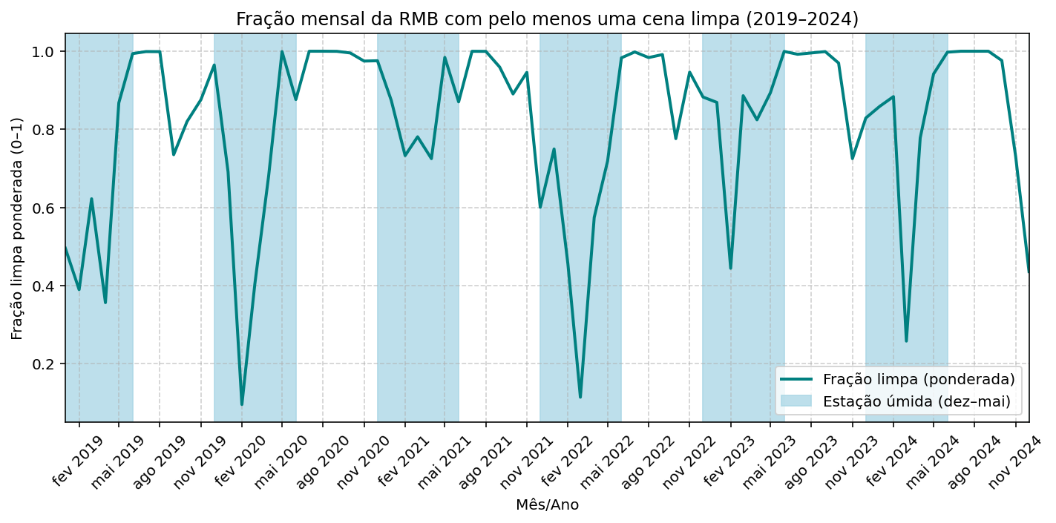
Fonte: Autores, 2025.

4.2 PERSISTÊNCIA ESPACIAL DE NUVENS
A Figura 2 sintetiza o máximo de meses consecutivos sem cena limpa, por pixel, revelando intervalos que variam entre 3 a 4 meses, com uma média global de 3,5 meses, sem observação óptica em porções específicas da RMB.

Figura 2 – Persistência máxima de nuvens na Região Metropolitana de Belém.
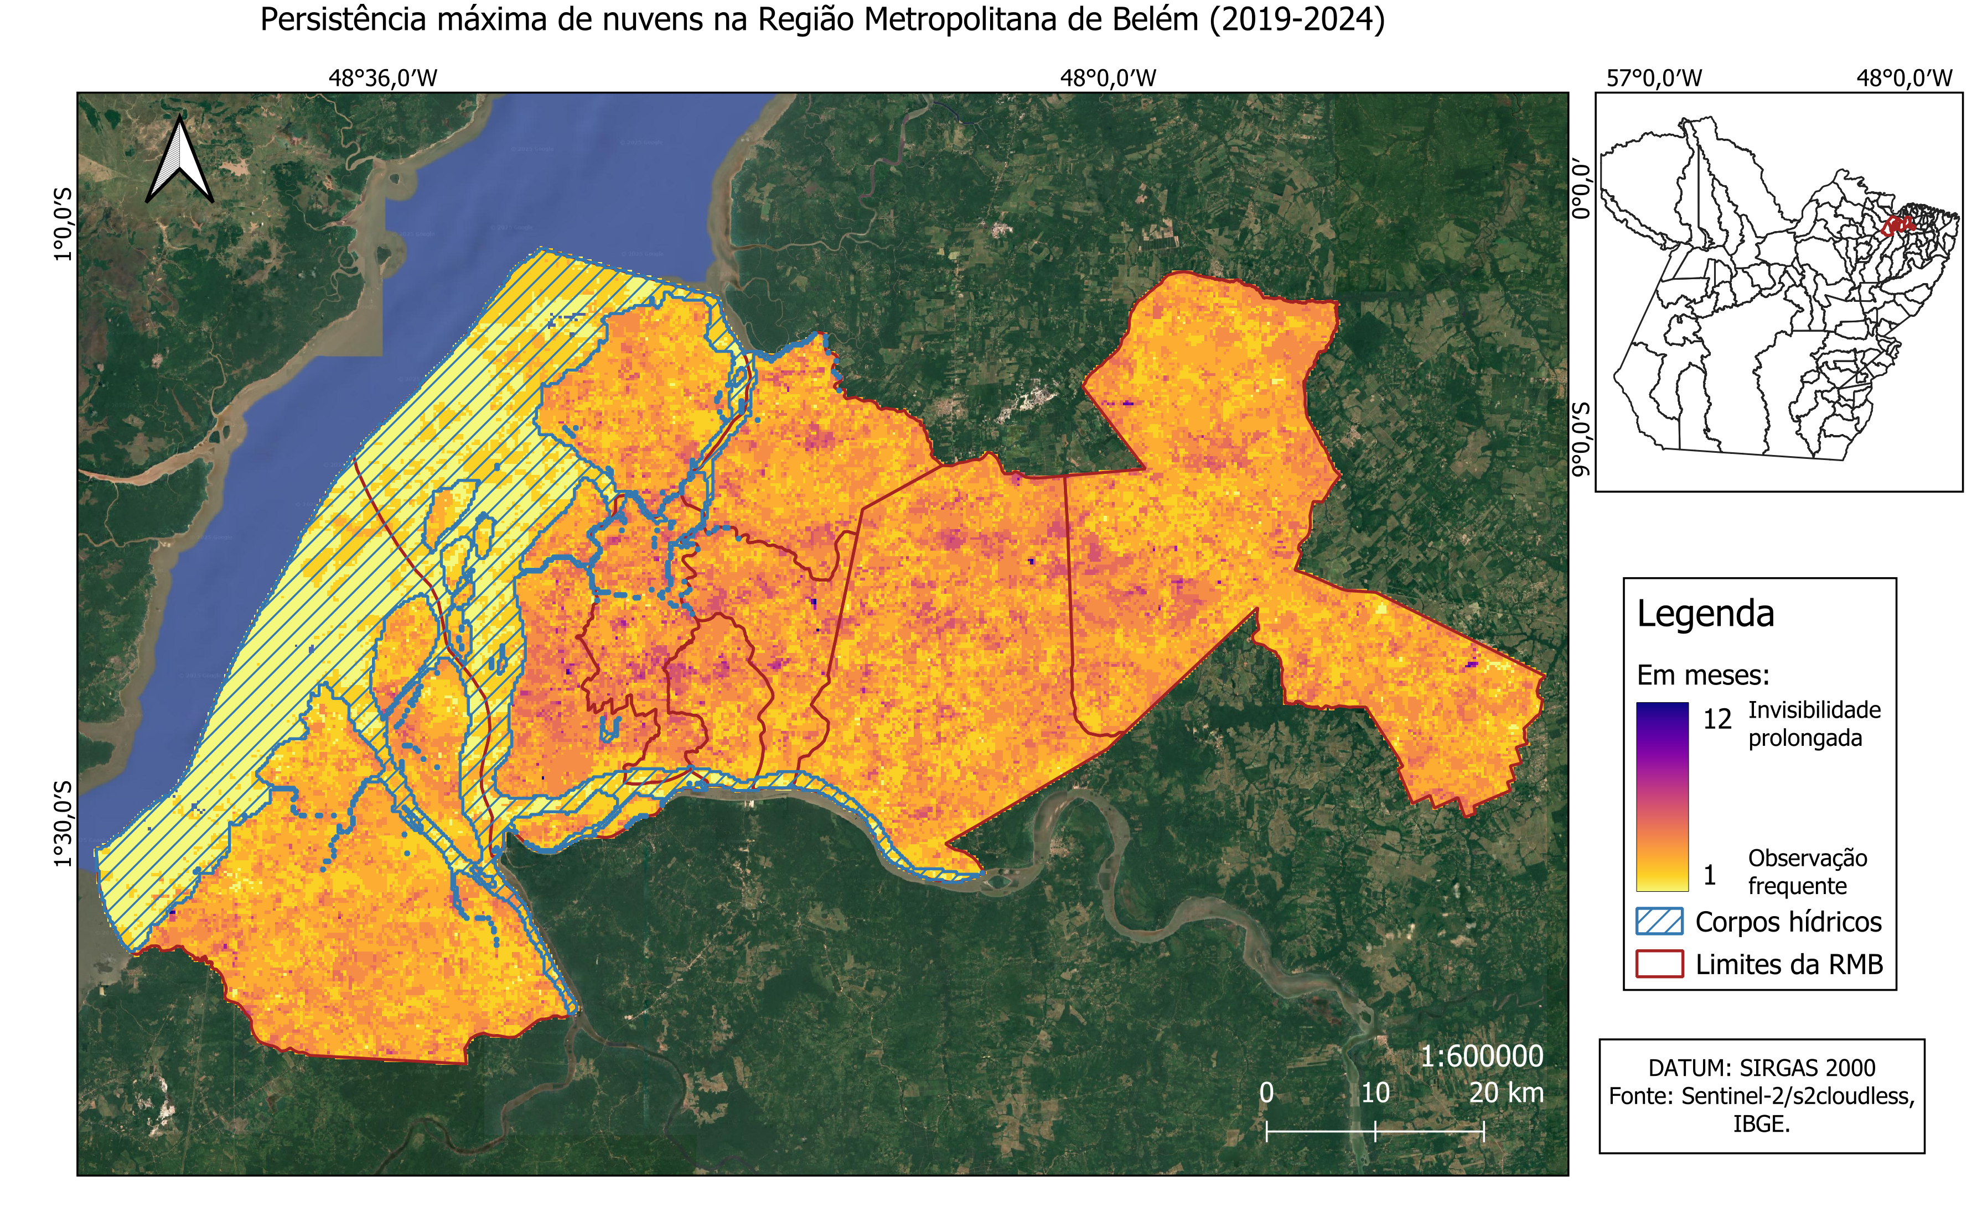
Fonte: Autores, 2025.

A análise por município evidenciou variações locais na persistência de nuvens. Os valores médios variaram entre 3,17 e 3,96 meses, com Barcarena apresentando a menor média e Ananindeua a maior. Belém e Castanhal apresentaram valores intermediários, próximos da média regional (3,5 meses). As estatísticas municipais reforçam a heterogeneidade espacial observada no mapa, evidenciando que a persistência de nuvens não é uniforme dentro da RMB. Alguns fatores que podem estar relacionados a essas variações incluem a taxa de urbanização, a cobertura vegetal e a proximidade de corpos hídricos, que influenciam a umidade e a dinâmica atmosférica local, mas que podem ser explorados de maneira mais eficiente em estudos específicos ou em análises futuras.

4.3 LIMITAÇÕES DO MODELO S2CLOUDLESS
Devem ser consideradas também as limitações do modelo s2cloudless onde podem ocorrer falsos-positivos como na Figura 3, como prédios e galpões, que podem ser classificados como nuvens durante todas as imagens realizadas, marcando aquele pixel como sempre coberto. Como Flores-Anderson (2023) reportou, a qualidade dos dados de deteção de nuvens dependem intrinsecamente da precisão dos algoritmos de máscara, e mesmo o s2cloudless apresenta erros, classificando áreas limpas em nebulosas. Como avaliado por Skakun et al. (2022) a acurácia global deste algoritmo varia entre 85,2% e 93,1%. Mas ainda assim é possível resolver o problema de previsão de percentagem de nuvem em uma determinada região (Freitas; Penha; Volotão, 2015).
Figura 3 – Falso positivo de nuvem – superfície metálica altamente refletiva.
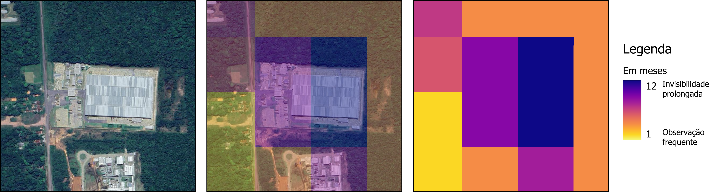
Fonte: Autores, 2025.
4. CONSIDERAÇÕES FINAIS
A análise da persistência de nuvens na Região Metropolitana de Belém (RMB), no período de 2019 a 2024, evidencia um padrão marcadamente sazonal e espacialmente heterogêneo. O gráfico temporal da fração mensal da área com ao menos uma cena limpa reforça esse comportamento, evidenciando a sazonalidade climática típica da região. Durante a estação chuvosa, de dezembro a maio, a fração de área observável cai fortemente, atingindo valores inferiores a 0,2, o que significa que menos de 20% da RMB dispõe de imagem livre de nuvens em determinados meses. Já no período menos úmido, de junho a novembro, a fração frequentemente se aproxima de 1, indicando ampla disponibilidade de cenas limpas. Esse ciclo anual confirma a relação direta entre o regime pluviométrico amazônico e a dinâmica da cobertura de nuvens.
Os resultados reforçam a importância de compreender a persistência de nuvens como um fator determinante para o planejamento de coletas de dados ópticos e para a execução de análises ambientais na Amazônia Oriental. A quantificação dos períodos de invisibilidade óptica e a identificação das variações espaciais observadas oferecem subsídios práticos para o uso mais eficiente de imagens de satélite e para a integração de sensores ópticos e de radar. Assim, o estudo contribui para aprimorar as estratégias de monitoramento ambiental em uma das regiões mais complexas e desafiadoras do planeta.
REFERÊNCIAS
AHMADI, A.; MOHAMMADI, M.; NADRY, Z.; NAZARI, A.; ARGAWAN, S. Unveiling the complexity of Earth's dynamic ecosystems: harnessing the power of remote sensing for environmental analysis. Indonesian Journal of Earth Sciences, 2023. Disponível em: https://doi.org/10.52562/injoes.2023.827.
BEZERRA, E.; MAFALDA, S.; ALVAREZ, A.; UMAN-FLORES, D.; PEREZ-TORRES, W.; PALOMINO-QUISPE, F. A cloud coverage image reconstruction approach for remote sensing of temperature and vegetation in Amazon rainforest. Applied Sciences, 2023. Disponível em: https://doi.org/10.3390/app132312900.
FLORES-ANDERSON, A. I.; CARDILLE, J.; AZAD, K. et al. Spatial and temporal availability of cloud-free optical observations in the tropics to monitor deforestation. Scientific Data, v. 10, p. 550, 2023. Disponível em: https://doi.org/10.1038/s41597-023-02439-x.
FREITAS, T.P.M; PENHA, A.L.T; VOLOTÃO, C.F. de S.. Definição de limiares de aceitação para porcentagem de nuvem por Redes Neurais Artificiais para controle de qualidade de dados geoespaciais – estudo de caso de imagens Landsat. Anais do XVII Simpósio Brasileiro de Sensoriamento Remoto – SBSR, João Pessoa, PB, INPE, 2015, p. 5454–5460.
FREITAS, T.P.M; OLIVEIRA, R.A.A.C. Caracterização de nuvens em imagem do satélite Landsat 5 no Município de Acará-PA. In: SIMPÓSIO BRASILEIRO DE SENSORIAMENTO REMOTO, 18., 2017, Santos. Anais... Santos: INPE, 2017. p. 3078-3083. ISBN 978-85-17-00088-1. Disponível em: https://proceedings.galoa.com.br/sbsr. Acesso em: 30 out. 2025.
HASHIMOTO, H.; WANG, W.; DUNGAN, J.; LI, S.; MICHAELIS, A.; TAKENAKA, H.; HIGUCHI, A.; MYNENI, R.; NEMANI, R. Observações de satélite geoestacionário de nova geração apoiam a sazonalidade no verde das florestas perenes da Amazônia. Nature Communications, v. 12, 2021. Disponível em: https://doi.org/10.1038/s41467-021-20994-y.
INSTITUTO NACIONAL DE METEOROLOGIA (INMET). Normais climatológicas do Brasil 1981–2010. Brasília, 2010. Disponível em: https://portal.inmet.gov.br/normais.
INSTITUTO BRASILEIRO DE GEOGRAFIA E ESTATÍSTICA (IBGE). Belém (PA): panorama. 2023. Disponível em: https://cidades.ibge.gov.br/brasil/pa/belem/panorama.
LING, J.; ZHANG, H.; LIN, Y. Improving urban land cover classification in cloud-prone areas with polarimetric SAR images. Remote Sensing, v. 13, p. 4708, 2021. Disponível em: https://doi.org/10.3390/rs13224708.
OLIVEIRA, M. C. F. et al. Climatologia urbana da cidade de Belém-Pará, através das precipitações e temperaturas do ar, das normais climatológicas de 1941 a 1970, 1971 a 2000 e da normal provisória de 2001 a 2015. Revista Brasileira de Geografia Física, v. 9, n. 3, p. 803–819, 2016.
SALGADO, C.; JÚNIOR, O.; SANTANA, N.; GOMES, R.; GUIMARÃES, R.; SILVA, C. Analysis of multitemporal compositing techniques from regular and non-regular intervals using MODIS daily images in the Amazon region with a high percentage of cloud cover. Sociedade & Natureza, 2022. Disponível em: https://doi.org/10.14393/sn-v34-2022-65356.
SANTOS, E.; SILVA, D.; AMARAL, C.; FILHO, E.; DIAS, R. A machine learning approach to reconstruct cloudy affected vegetation indices imagery via data fusion from Sentinel-1 and Landsat 8. Computers and Electronics in Agriculture, v. 194, p. 106753, 2022. Disponível em: https://doi.org/10.1016/j.compag.2022.106753.
SKAKUN, S. et al. Cloud Mask Intercomparison eXercise (CMIX): an evaluation of cloud masking algorithms for Landsat 8 and Sentinel-2. Remote Sensing of Environment, v. 274, p. 112990, 2022.
SOUTO, J.; COHEN, J. Spatiotemporal variability of urban heat island: influence of urbanization on seasonal pattern of land surface temperature in the Metropolitan Region of Belém, Brazil. Urbe. Revista Brasileira de Gestão Urbana, 2021.

